Résultats des tests

Classifieur

Jeu de donnée Positif:

70% apprentissage

30% tests (train)

201 ligne (200 positives, 1 négative)

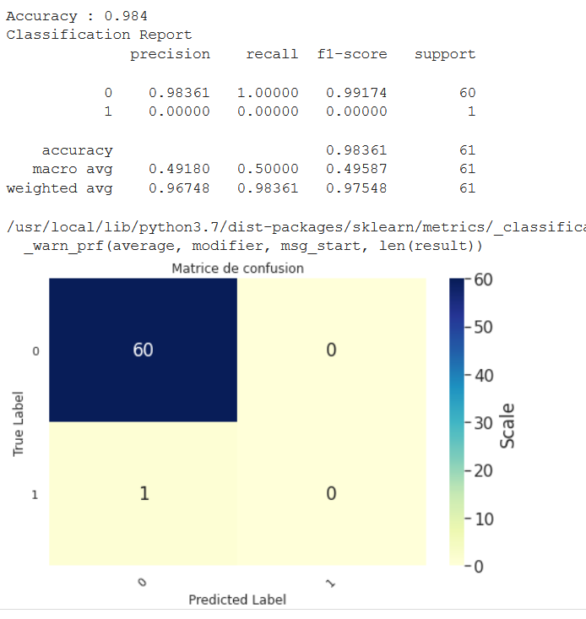

Un autre essai avec 50% apprentissage et 50% tests:

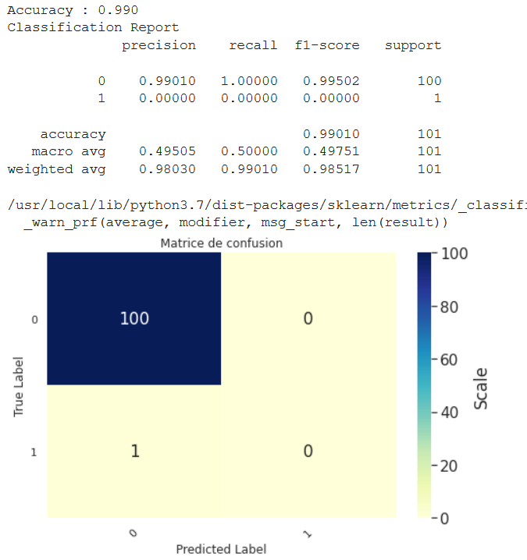

Apprentissage sur ReviewLabelled.csv (ballanced 50% | 50% positive and negative)

Test sur notre texte de livre généré:

